Творческие отчеты
06.10.2017г. мероприятие посвещенное Декаде учительства прошло на базе детского сада МДОБУ «Солнышко» с.Буранное. Мы приняли участие в творческом отчете. Делегаты дошкольных образовательных учреждений нашего образовательного округа представили свой педагогический опыт работы по вопросам реализации ФГОС ДО.
План проведения мероприятия представлен на буклете.
Главная задача проведения творческого отчета - быть активными участниками инновационных процессов, которые происходят в дошкольном образовании Соль-Илецкого городского округа.
В начале всех выступлений ДОУ с профессиональным праздником поздравила заведующий Каргина Л.А. и воспитанники детского сада МДОБУ «Солнышко» с.Буранное под руководством музыкального руководителя Марковской Н.В.
Выступила с докладом Половникова Т.Н. МДОАУ "Детский сад" с. Линевка "Применение информационно-коммуникативных технологий в практике педагога ДОУ".
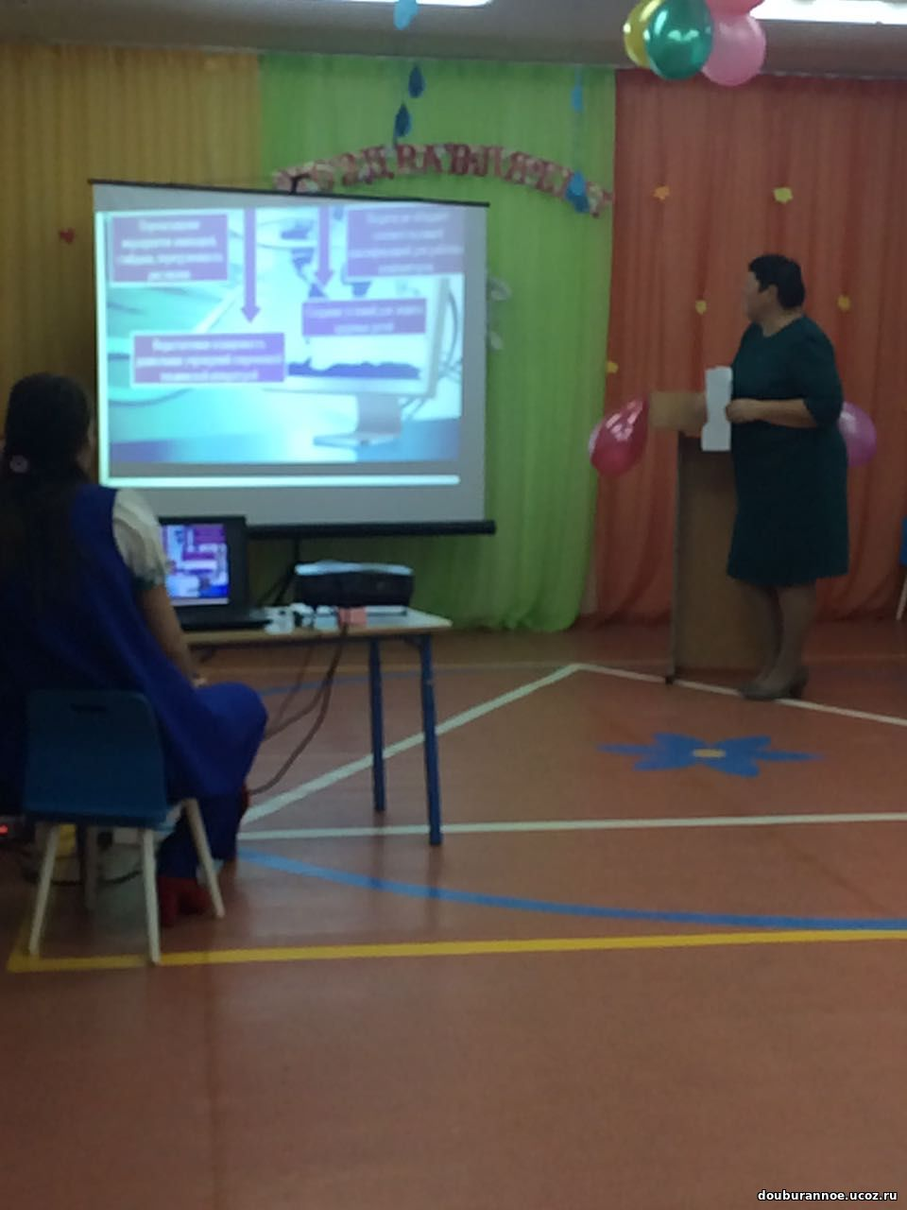
Мастер-класс посвященный, дню дошкольного работника провела воспитатель Ешмуханова А.О. в завершении мастер - класса дети еще раз поздравили воспитателей с праздником и вручили поделки, которые сделали своими руками.
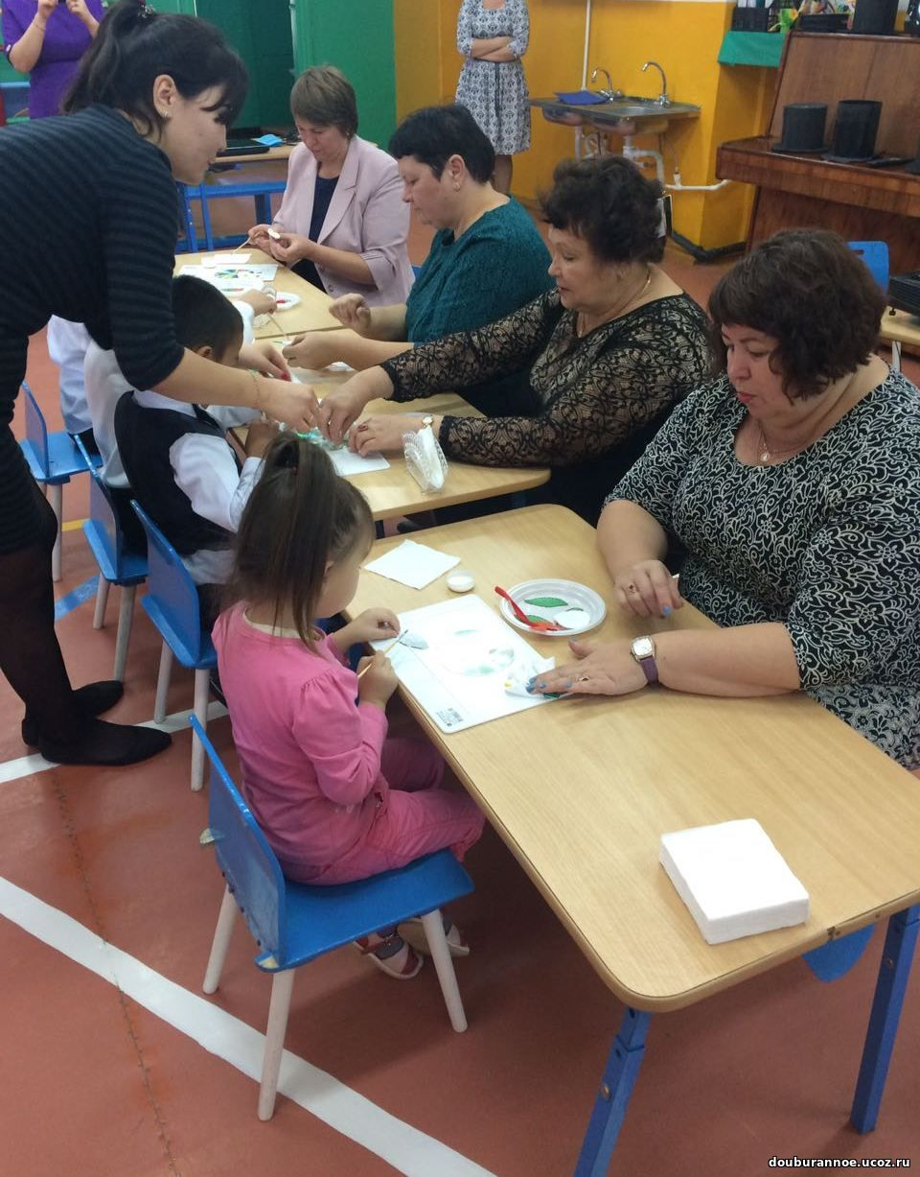

После выступлений, участникам творческого отчета провели экскурсию по МДОБУ "Солнышко" с.Буранное. В конце встречи заведующий Каргина Л.А. еще раз поздравила всех воспитателей с Днем дошкольного работника!

